1. **PROPÓSITO**

Proporcionar las condiciones necesarias para la formación y actualización profesional docente de todos los profesores que laboran en el Instituto Tecnológico, que permita la mejora continua de sus funciones y responsabilidades como docente en el proceso educativo.

1. **ALCANCE**

Se aplica a todos los docentes adscritos al TecNM campus Iguala.

**3. POLÍTICAS DE OPERACIÓN**

3.1 El Área Académica en coordinación con el docente priorizan los contenidos temáticos de las asignaturas en las que se requiera la formación o actualización de la carrera genérica, avalados por la academia. Envía el diagnóstico de necesidades de formación y actualización al Departamento de Desarrollo Académico, así como también algunas propuestas de facilitadores y estancias para ser contactados, si se tiene conocimiento de ellas.

3.2 El Departamento de Desarrollo Académico en conjunto con los Departamentos Académicos, analizan las necesidades de formación y actualización profesional docente de la organización, y con base en ella, el Departamento de Desarrollo Académico elabora el Programa Institucional Anual de Formación y Actualización Profesional Docente.

3.3 El Programa Institucional de Formación y Actualización Profesional Docente deberá ser un programa integral y permanente, que puede estar conformado por diferentes eventos que el Instituto Tecnológico haya definido, entre los cuales se pueden considerar: posgrados, diplomados, cursos, talleres, seminarios, conferencias, congresos, foros, entre otros, tanto presenciales como virtuales.

3.4 El Departamento de Desarrollo Académico deberá considerar el recurso económico para dar atención a los cursos de actualización profesional que los docentes de las academias a su cargo requieran.

3.5 El Subdirector Académico en conjunto con los Jefes Académicos analizan y revisan el Programa Institucional de Formación Docente y Actualización Profesional.

3.6 El Subdirector Académico revisa y autoriza el Programa Institucional de Formación Docente y Actualización Profesional.

3.7 El Departamento de Desarrollo Académico debe publicar con anticipación el Programa Institucional de Formación Docente y Actualización Profesional, y hacerlo del conocimiento de todos los Departamentos Académicos y las Academias, para proceder a elaborar las comisiones correspondientes.

3.8 El Jefe Académico y Subdirector Académico comisionarán al docente, el cual deberá cumplir con un mínimo de 80% de asistencia al evento que sea comisionado; cumplir con las actividades programadas y evaluar las actividades de formación docente y actualización profesional en las cuales participe, para ser acreedor(a) al documento de participación.

3.9 Cada Departamento Académico evaluará la eficacia de la Formación Docente y Actualización Profesional.

|  |  |  |
| --- | --- | --- |
|  | **CONTROL DE EMISIÓN** |  |
| **ELABORÓ** | **REVISÓ** | **AUTORIZÓ** |
| M.A. Elisa Trujillo Beltrán  Jefa del Departamento de Desarrollo Académico | M.E. Sergio Ricardo Zagal Barrera  Subdirector Académico | M.D.I.S. Areli Bárcenas Nava  Director |
| Firma: | Firma: | Firma: |
| 31 de mayo del 2021 | 1. de mayo del 2021 | 31 de mayo del 2021 |

**4. Partes Interesadas.**

La comprensión de las necesidades y expectativas de este procedimiento incluye como Partes Interesadas a la Dirección, Subdirección Académica, Departamentos Académicos, Jefe de oficina FDYAP, Docentes y Estudiantes.

**5. Entradas y Salidas Críticas.**

|  |
| --- |
| **ENTRADAS**  Detección de Necesidades  Programa Institucional Anual  Comisión  Criterios de selección del Instructor |

**SALIDAS**

Docentes capacitados

Concentrado de asistencia

Constancias de participación

**FORMACIÓN Y**

**ACTUALIZACIÓN**

**DOCENTE Y**

**PROFESIONAL**

**6. Indicadores.**

Los indicadores aplicables a este procedimiento son los descritos en su **Anexo 15 Indicadores**

**7. Medidas de Control**

Las medidas de control de este procedimiento son descritas en su **Anexo 14 Plan de Control**

**8. Recursos.**

|  |  |  |  |  |  |  |
| --- | --- | --- | --- | --- | --- | --- |
| **HUMANOS** | **INFRAESTRUCTU RA** | **EQUIPAMIENTO** | **MOBILIARIO** | **TECNOLÓGICOS** | **MATERIALES** | **DIDACTICOS** |
| Jefe de oficina FDYAP  Jefes (as)  Académicos  Docentes  Instructores (as) | Sala de capacitación  Laboratorios/ Talleres  Oficina  Admitiva. | Equipo de computo  Proyectores  Impresoras Aires  Acondicionados.  Equipos para laboratorios | Escritorios  Sillas  Pintarrones | Conectividad a internet  Software. | Papelería Material para prácticas | Material didáctico |

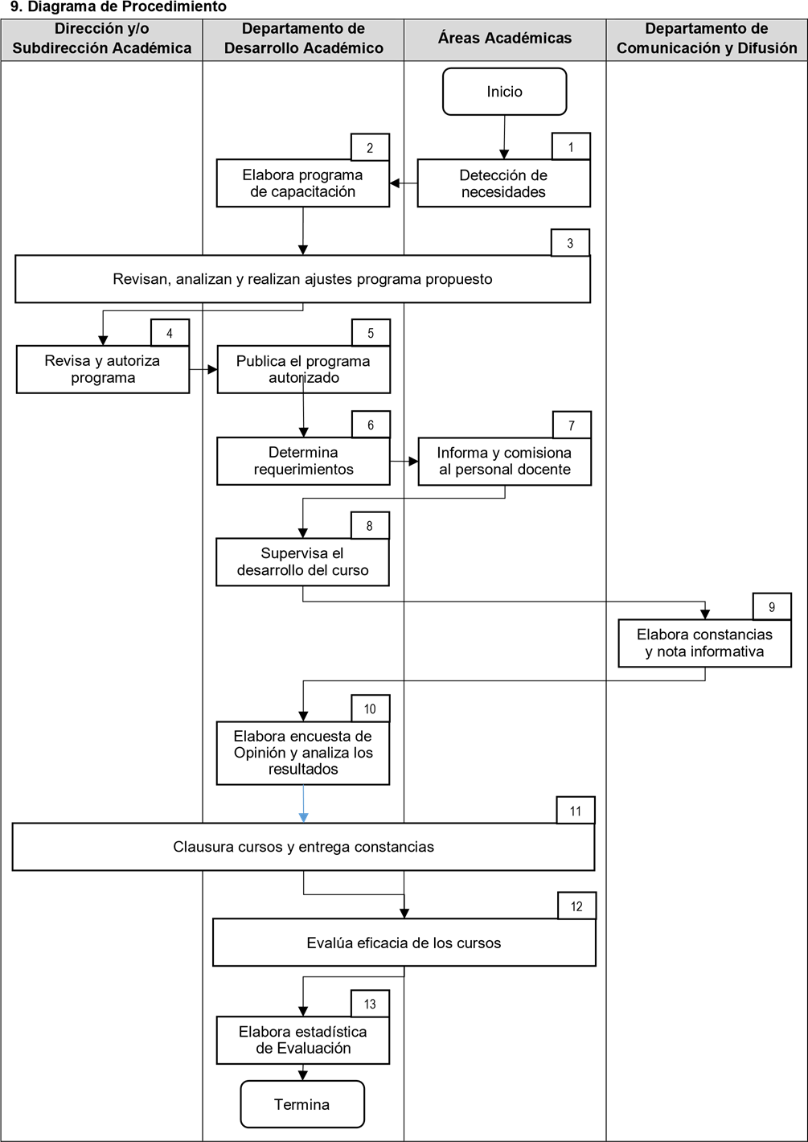

**10. Descripción del Procedimiento**

|  |  |  |
| --- | --- | --- |
| **Secuencia de Etapas** | **Actividad** | **Responsable** |
| 1. Detección de necesidades. | 1.1 Detectan necesidades de formación y actualización profesional docente considerando los resultados de la evaluación docente, las solicitudes de las academias y necesidades institucionales.  1.2 Concentra necesidades de **ITI-SGI-PA-010-01**   1. Analizan los resultados. 2. Envía al Depto. de Desarrollo Académico | Departamento de  Desarrollo Académico y Jefes Académicos |
| 2. Elabora programa de capacitación. | 2.1 Elabora Programa Institucional de Formación Docente y Actualización Profesional utilizando el **ITI-SGI-PA-010-02** con base en las necesidades detectadas y presupuesto disponible.  2.2 Envía a la Subdirección Académica la propuesta para que revise y autorice el programa. | Departamento de Desarrollo Académico |
| 3. Revisan, analizan y realizan ajustes programa propuesto. | 3.1 Convoca a los jefes Académicos para revisar y analizar y de ser necesario ajustar el Programa Institucional de Formación Docente y Actualización Profesional.  3.2. El Jefe de Desarrollo Académico realiza los ajustes necesarios y entrega al Subdirector académico la propuesta final del Programa de Institucional de  Formación Docente y Actualización Profesional. | Subdirección  Académica  y  Jefes Académicos |
| 4. Revisa y autoriza programa | 4.1 Revisa y autoriza el programa propuesto por el Departamento de Desarrollo Académico. | Dirección y/o  Subdirección  Académica |
| 5. Publica el programa autorizado. | 5.1 Envía a las áreas académicas el programa de los cursos autorizados.  5.2 Difunde el Programa Institucional de Formación Docente y Actualización profesional, para iniciar la inscripción de docentes. | Departamento Desarrollo Académico |
| 6. Determina requerimientos. | 6.1 Con base en los eventos autorizados determina requerimientos.  6.2Selecciona a los(as) instructores(as) internos y externos  6.3Realiza Requisición de Bienes y Servicios | Departamento Desarrollo Académico |
| 7. Informa y comisiona al personal docente. | 7.1 Informa a los(as) docentes adscritos(as) a su área sobre el Programa Institucional de Formación Docente y Actualización Profesional y los horarios correspondientes.  7.2 Entrega a los(as) docentes originales de oficio de comisión y una copia al Departamento de Recursos Humanos para su conocimiento.  7.3 Envía relación de docentes comisionados(as) a participar en los cursos al Departamento de Desarrollo Académico. | Jefes Académicos |

|  |  |  |
| --- | --- | --- |
| **Secuencia de Etapas** | **Actividad** | **Responsable** |
| 8. Supervisa desarrollo del curso. | 8.1 Entrega a los(as) facilitadores(as) el material de apoyo, y registra a los(as) participantes en la Cedula de Inscripción **ITI-SGI-PA-010-03** al inicio de los cursos.  8.2. Supervisa el desarrollo del cursoconcentra la asistencia a cursos  **ITI-SGI-PA-010-04** y con base en los registros de asistencia, solicita al  Departamento de Comunicación y Difusión elabore constancias | Departamento  de Desarrollo  Académico |
| 9. Elabora encuesta de Opinión y analiza los resultados. | 9.1 Da seguimiento del impacto del curso en su labor **ITI-SGI-PA-010-05**  9.2 Al finalizar el curso aplica la Encuesta de Opinión a los participantes inscritos(as) **ITI-SGI-PA-010-06** y analiza los resultados. | Departamento  de  Desarrollo Académico |
| 10. Clausura cursos y entrega constancias. | 11.1 Entrega constancia de participación al docente que haya cumplido con una asistencia mínima del 80%.  11.2 Envía copia de las constancias de participación al Departamento de Recursos Humanos para anexar al expediente del docente. | Dirección,  Subdirección  Académica y  Departamento de  Desarrollo  Académico |
| 11. Elabora Estadística de Evaluación. | 13.1 Elabora estadística de Evaluación de Seguimiento y realiza acciones de acuerdo a la tabla de Evaluación de los Resultados de la Estadística y envía resultados a Jefes Académicos y Subdirección Académica.  13.2 Elabora concentrados de capacitación por carrera | Departamento de Desarrollo Académico |

**11, Documentos de referencia**

|  |
| --- |
| **Documentos** |
| Reglamento Interior de Trabajo para el Personal Docente de los Institutos Tecnológicos |

1. **Glosario**

**Actualización Profesional:** Proceso que permite al/la profesor(a) adquirir conocimientos, habilidades y actitudes necesarios para mantenerse a la vanguardia de su campo profesional.

**Formación Docente**. Proceso que permite al/la profesor(a) adquirir conocimientos, habilidades y actitudes necesarios que propicien el aprendizaje significativo de los(as) estudiantes.

**Detección de Necesidades de Formación y Actualización:** Es el resultado de un análisis de los contenidos de las asignaturas de un plan de estudios donde se requiera la actualización profesional del/la profesor(a).

**Programa Institucional de Formación y Actualización**: Actividades específicas para el desarrollo de la formación del/la profesor(a) que por su perfil profesional así lo requiera y la actualización en el área del conocimiento que está desempeñando o desempeñará de acuerdo a las necesidades del Tecnológico.

**Coordinador(a):** Persona que se desempeña en la coordinación de actualización docente del Departamento de Desarrollo Académico, quien será responsable de llevar un expediente para cada profesor(a) que permita identificar su avance en la formación y actualización.

Coordinar cada evento o actividad de formación o actualización antes, durante y después de su ejecución, tener listo y a tiempo la reproducción de materiales, aula, equipo didáctico y proporciona las constancias de participación.

**Facilitador(a):** Persona preparada y con la experiencia docente o una instancia que avale su capacidad en la materia a impartir.